
Adı Soyadı: Tarih:
Sınıfı: / No: Aldığı Not:
201..–201.. EĞİTİM-ÖĞRETİM YILI …………. ORTAOKULU
7/… SINIFI FEN VE TEKNOLOJİ DERSİ 2.DÖNEM 3.YAZILI SORULARI


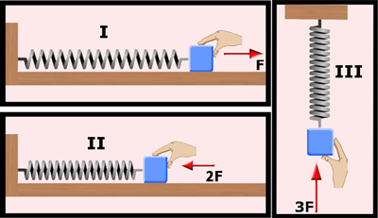
1.
Çizeceğiniz karışım 1.modeli elektrolit çözeltiye 2. model ise heterojen karışıma örnek olmalı.

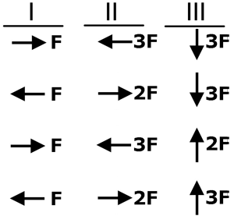
I,II ve III. şekildeki yaylara şekilde gösterilen yönlerde ve büyüklükte kuvvetler uygulanıyor. Yayların cisme uyguladıkları kuvvetin yönü ve büyüklükleri hangi seçenekte doğru olarak verilmiştir?
(Sürtünmeler önemsizdir.)

A)

B)

C)

D)

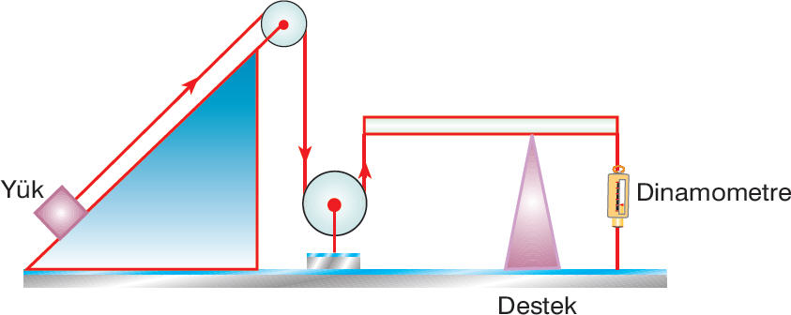
2. Şekilde basit makinelerden oluşan bir sistem vardır. Aşağıdaki basit makinelerden hangisi yukarıdaki sistemde yoktur?

A) Makara B) Dişli C) Eğik Düzlem D) Kaldıraç
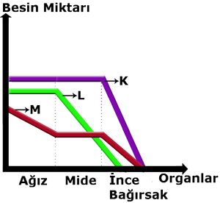
3. K, L ve M besinlerinin ağız, mide ve ince bağırsaktaki miktarlarındaki değişimi gösteren besin miktarı-organlar grafiği şekildeki gibidir. K,L ve M için aşağıdakilerden hangisi doğrudur?
K L M
A) Protein Yağ Karbonhidrat
B) Karbonhidrat Protein Yağ
C) Yağ Protein Karbonhidrat
D) Yağ Karbonhidrat Protein



4. Plastik tarağı yün kumaşa sürttüğümüzde plastik tarağın atomları ile yün kumaşın atomları arasında parçacık alışverişi gerçekleşir. Diğer bir ifade ile yün kumaşı oluşturan atomların parçacıklarının bir kısmı plastik tarağa geçmiştir. Melda yün kumaşı oluşturan atom parçacıklarının isimlerini, Selda ise yün kumaştan plastik tarağa geçiş yapan parçacığın ismini söylediğine göre seçeneklerden hangisi doğrudur?

A) Proton, nötron, çekirdek Elektron
B) Proton, nötron Proton
C) Nötron, elektron Proton
D) Proton, nötron, elektron Elektron

5.

Öğretmenin istediği çizimler seçeneklerden hangisidir?
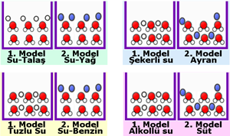
A) B)

C) D)

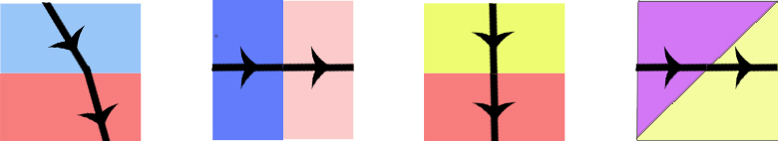
6. Işığın hızı saydam bir ortamdan başka bir saydam ortama geçerken değişir. Işık ışınlarının izlediği yol gösterilmiş saydam ortamlardan hangisi ile bu bilginin doğruluğu kesinlikle gösterilemez?
A) B) C) D)

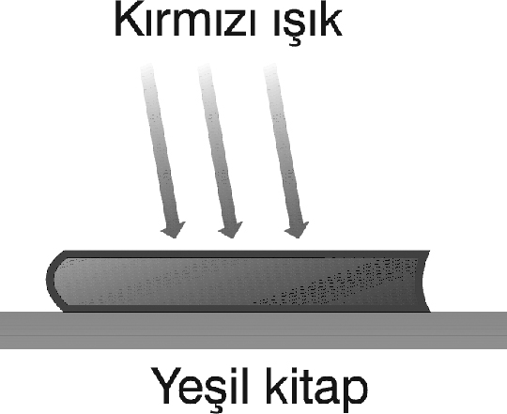
7. Yeşil kitap üzerine kırmızı ışık düşürülüyor.Göz, yeşil kitabı hangi renkte görür?

A) Kırmızı B) Yeşil
C) Siyah D) Magenta
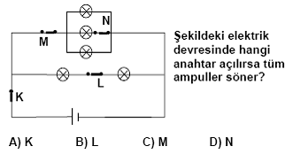
8. A

9.
- Bileşik oluştururken iyonik bağ yapsın
- 2 çeşit element atomu içersin,
- Formülü XY₂ şeklinde olsun

Yukarıda verilen bilgilere uygun bileşik
modeli aşağıdakilerden hangisidir?
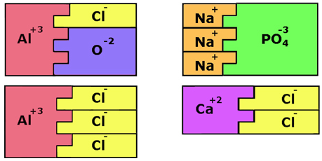
A) B)

C) D)
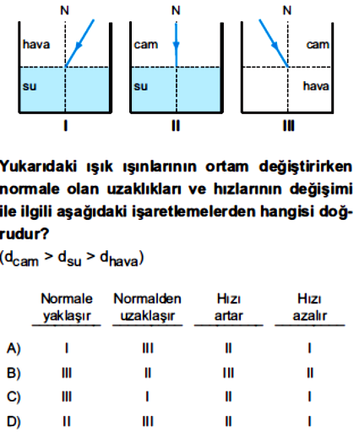

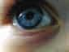
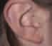


10. Besinlerin tadını tam olarak alabilmek için dilimizin aşağıdaki duyu organlarından hangisi ile birlikte görev yapması gerekir?
A) B) C) D)

Göz Kulak El Burun

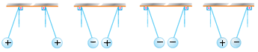
11. Aşağıdaki seçeneklerin hangisinde yüklü kürelerin denge durumu yanlış verilmiştir?

A) B) C) D)
12. . Şekilde bir besin ağı
verilmiştir. Aşağıdaki
besin zincirlerinden
hangisi bu
besin ağına göre yanlıştır?

- Ot- tavşan- insan
- Ot- fare- yılan- kartal
- Ot- fare- insan- kartal
- Ot- tavşan- yılan- kartal
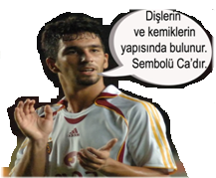

13.Arda Turan’ın
bahsetmiş
olduğu element
aşağıdakilerden
hangisidir?

A) Potasyum
B) Kalsiyum
C) Karbon
D) Fosfor

14. Aşağıdakilerden hangileri populasyona örnek olarak verilebilir?

I. Marmara Denizinde yaşayan istavrit balıkları
II. Karadenizde yaşayan hamsi balıkları
III. Serçe Kuşu

A) I ve II B) I ve III C) II ve II D) I, II ve III

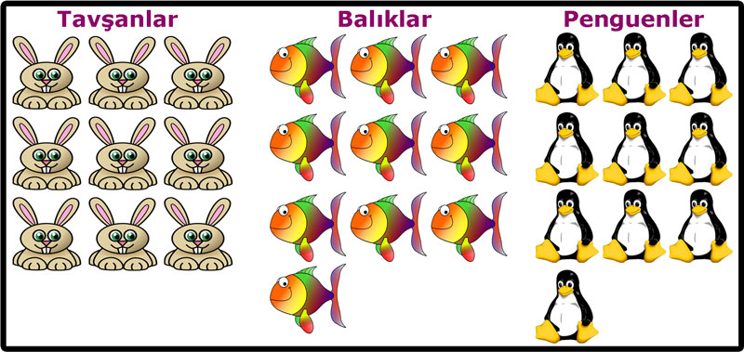
15.

Şekildeki tavşanlar bir iyonun proton sayısını, balıklar nötron sayısını ve penguenlerde elektron sayısını temsil etmektedir.
Resimdeki verilenlere göre aşağıdaki bilgilerden hangisi yanlıştır?

- Elementin atom numarası 9 dur.
- 1 elektron alarak Oktet kuralına uymuştur.
- Bu element 2 katmana sahiptir.
- Nötr halde iken nötron sayısı elektron sayısına eşittir.

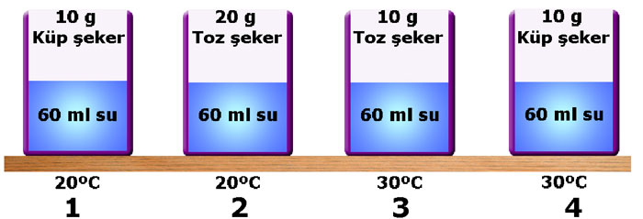
16.

Bir miktar küp şeker, toz şeker ve su ile şekildeki düzenekler hazırlanıyor. Sıcaklığın ve tanecik boyutunun çözünme hızına etkisini gözlemlemek isteyen öğrenci hangi düzenekleri kullanmalıdır?

Sıcaklık Tanecik boyutu
A) 1-3 1-2
B) 1-4 3-4
C) 2-3 2-4
D) 3-4 2-3

17. Yirminci yüzyılın başından itibaren modern tarıma geçilmesi ve sanayileşmenin hızlanması ile birlikte, toprak kirliliği de bir çevre sorunu olarak ortaya çıkmaya başlamıştır. Yerleşim alanlarından çıkan atıklar, egzoz gazları, endüstriyel atıklar, tarımsal mücadele ilaçları ve kimyasal gübreler toprak kirliliğine sebep olan en önemli etkenlerdir.
Burcu ve arkadaşları bu bilgiyi öğrendikten sonra toprak kirliliğini önleyecek hem çabuk hem de kolay uygulanabilecek bir karar alıyorlar.
Bu karar aşağıdakilerden hangisi olabilir?
A) Tarımda ilaç ve kimyasal gübre kullanmayalım.
B) Çöplerimizin miktarını azaltalım.
C) Tüm arabaların egzoz muayenelerini yaptırtalım.
D) Fabrikaların önünde protesto gösterisi yapalım

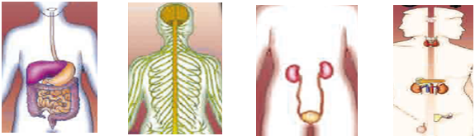
18. Aşağıdaki resimlerden sinir sistemini
temsil eden hangisidir?
A) B) C) D)

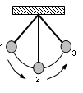
19. Bir hareketlinin süratinden dolayı sahip olduğu enerjiye kinetik enerji, konumundan dolayı sahip olduğu enerjiye potansiyel enerji denir. Aşağıdaki şekilde sarkaç 1. Konumdan serbest bırakılıyor.

Buna göre, aşağıdaki açıklamalardan hangisi doğrudur?

A)2.konumda kinetik enerji maksimumdur.
B)2. konumda potansiyel enerji maksimumdur.
C)3.konumunda kinetik enerji maksimumdur. D)1. konumda kinetik enerji maksimumdur

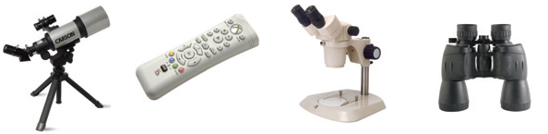
20.Aşağıdaki araçlardan hangisi diğerlerinden farklı bir enerji türü ile çalışır?

A) B) C) D)

Not: Her Sorunun doğru cevabı 5 Puandır. Başarılar…

